РЕФЕРАТ « ФРАНЦИЯ »

План:

1) ХАРАКТЕРИСТИКА ГЕОГРАФИЧЕСКОГО ПОЛОЖЕНИЯ

2) РЕЛЬЕФ

3) ПРИРОДНЫЕ ЗОНЫ

4) КЛИМАТ

5) ВОДОЕМЫ

6) ПРИРОДНЫЕ РЕСУРСЫ

7) НАСЕЛЕНИЕ

8) ХОЗЯЙСТВО

9) ТРАНСПОРТ

10) АДМИНИСТРАТИВНОЕ И ГОСУДАРСТВЕННОЕ УСТРОЙСТВО

11)ИСТОРИЧЕСКАЯ СПРАВКА

12) ТУРИЗМ

Общая характеристика географического положения .

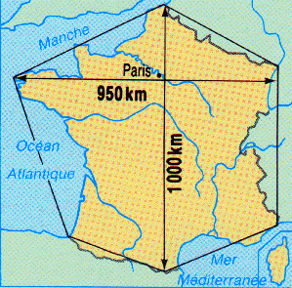
Французы называют свою страну «l'Нехagone», то есть «шестиугольник». Название это, с одной стороны, создает впечатление о ней как о едином целом, а с другой - подразумевает необычайное многообразие .
Три вершины этого шестиугольника морские и три находятся на суше.

Французская республика - крупнейшее государство в Западной Европе, площадь которого составляет 551,5 тысяча квадратных километров.
Континентальная территория страны занимает крайнюю западную часть Европейского материка. К Франции относятся также остров Корсика и несколько других более мелких островов Средиземного моря и Бискайского залива. Франция имеет владения в Америке, Африке и Океании. Их общая площадь - 127 тыс. кв. км, а население - около 2 млн. человек. Важнейшие из них "заморские территории " : Гвиана (Французская), острова Гваделупа, Мартиника, Реюньон, Новая Каледония, Французская Полинезия.
Морские границы имееют большую протяженность, чем сухопутные. Длина береговой линии составляет 3427км, а границы на суше имеют протяженность 2892км.
На севере Францию отделяют от Англии неширокие проливы Ла-Манш и Па-де-Кале. На западе она омывается водами Бискайского залива Атлантического океана, а на юге - Средиземным морем.
Государство имеет сухопутные границы с Бельгией на северо-востоке, с Люксембургом, Германией, Швейцарией на востоке. С Италией Франция граничит на юго-востоке, а с Андоррой и Испанией на юго-западе.
Большая часть сухопутных границ проходит по высоким горам или другим природным преградам: на юго-западе Францию от Испании отделяют Пиренеи, на юго-востоке граница с Италией и Швейцарией идет по Альпам и Юре, франко-германской границей на значительной территории служит Рейн и лишь на севере низменности Франции незаметно сливаются с равнинами Бельгии.

Рельеф
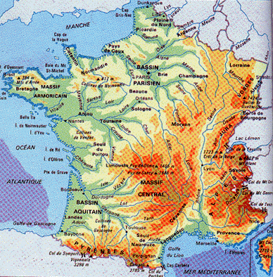

В северо-западных и северных районах страны преобладают плоские или всхолмленные равнины (Гаронская низменность, Парижский бассейн) и низкогорья, в центре и на востоке - средневысотные горы (Центральный Французский массив, Вогезы, часть гор Юра).
Низменностями или равнинами обычно являются бассейны крупных рек. По юго-западным и юго-восточным окраинам, т.е. по границам соответственно с Испанией и Италией проходят высокие хребты и массивы Пиренеев и Альп. Самой высокой точкой Франции и Западной Европы является гора Монблан, находящаяся во французских Альпах и имеющая высоту 4807 метров. Чаще всего все горные образования на территории Франции делят на 2 группы: новые (Альпы, Пиренеи, Юра) и старые ( Вогезы, Центральный массив).

Природные зоны

Едва ли какая-либо другая страна предлагает столь пеструю палитру ландшафтов: Альпы, среднегорье, мнгогочисленные плато, обширные равнины, необъятные леса. Морские берега Франции протянулись на 3120 км и тоже очень живописны: гранитные скалы в Бретани, длинные гряды дюн на Атлантическом побережье, песчаные пляжи и бухты на Средиземном море.
Южные склоны гор и холмов Центрального массива сплошь покрыты виноградниками. На территории Франции преобладают бурые лесные почвы, местами выщелоченные и оподзоленные; на юге - коричневые почвы сухих лесов и кустарников, красноземы. Крупнейшие лесные массивы преоблалают в западных районах Аквитании, на востоке Парижского бассейнаб в Альпах и в Пиренеях. Леса покрываю 24% территории Франции - в основном дуб, бук, каштан, сосна, в горах - также ель, пихта. На юге вечно зеленые леса и кустарники средиземноморского типа. Заповедники Пельву (в Альпах), Камарг (в дельте Роны) и другие.

На средиземноморском побережье выращивают пальмы, цитрусовые.
Среди представителей фауны выделяются олень и лиса. Косули обитают в альпийских регионах, в отдаленных лесах сохранился дикий кабан. Большое количество различных видов птиц, в том числе перелетных, рептилии редки, а среди змей только одна ядовитая — гадюка.
В прибрежных морских водах обитает большое количество видов рыбы: сельдь, треска, тунец, сардина, скумбрия, камбала, серебристый хек.

Климат

Для страны характерен широкий диапазон климатических условий. На западе страны находится зона океанического климата, характерезующаяся умеренной зимой с небольшими заморозками, нежарким летом, высокой годовой нормой осадков. На востоке страны климат полуконтинентальный (достаточно холодная зима с ветром, но теплое лето), в Альпах и Пиренеях- высокогорный; для него характерны длинные снежные зимы, непродолжительное дождливое лето. На юге страны климат средиземноморский субтропический с короткой мягкой зимой, жарким сухим летом.

Осенью для побережья Средиземного моря характерны локальные ветры. В осенне-зимний период выпадает большое количество осадков.
На остальной территории Франции осадки распределены более равномерно (их сумма на равнинах 600 тысяч миллиметров, в горах - до 2000-2500 миллиметров в год). Средняя температура января 1-6 ^{о}С (на юге до 8 ^{о}С), июля 17-25 ^{о}С (на юге до 29 ^{о}С).
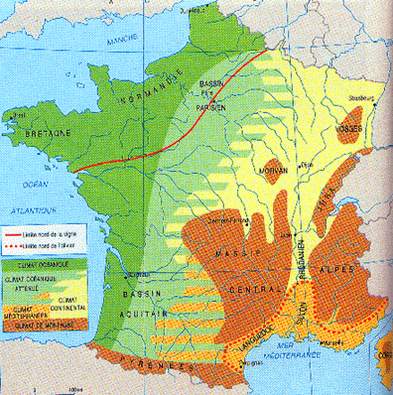

Существует также так называемый парижский климат. Для него характерна влажная зима (средняя температура января составляет 3^{о} С), ранняя весна, солнечное лето (средняя температура июля 20^{о}С), а также жаркая дождливая осень. При этом климатические условия столицы достаточно неустойчивы и средние показатели могут часто меняться.

Водоемы
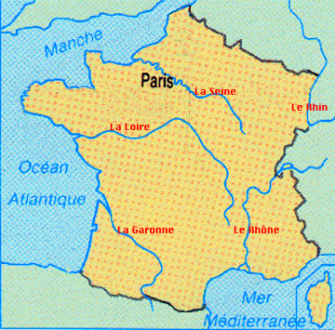
Речная сеть Франции достаточно густая, реки в основном полноводны. Наиболее крупные водными артериями являются Сена, Рона, Луара, Гаронна, Рейн (по границе с Германией). Реки северных и западных районов соединены между собой разветвленной сетью каналов. Практически все из 200 рек Франции судоходны в какой-либо части течения. Озер во Франции немного и главное — Женевское озеро (известное также как озеро Леман) большей частью находится на территории Швейцарии.

Природные ресурсы

Из месторождений полезных ископаемых наиболее значительны запасы железных руд (в Лотарингии и на северо-западе), здесь же находятся большинство металлургических заводов. Однако значительная часть железной руды идет на экспорт. В Провансе добывают бокситы , в Лотарингии и Эльзасе каменные и калийные соли. На севере расположен важнейший угольный бассейн. Он дает половину добываемого в стране угля. На юго-западе страны находятся месторождения природного газа. На территории Франции также имеются залежи урана, вольфрама, сурьмы, свинца, цинка, олова, серебра и серы.
Сильное течение горных рек обуславливает большое число гидроэлекотрстанций, а возле угольных шахт расположены многие тепловые электростанции.

Население
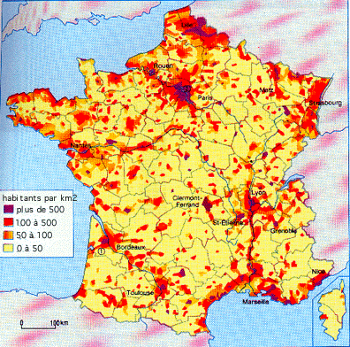
Население страны (по оценке на 1997 год) составляет около 58.027.000 человек, средняя плотность населения около 107 человек на к квадратный километр. Среднегодовой естественный прирост населения 0,37%. Средняя плотность населения 98 человек на один квадратный километр. Наиболее густо заселен север Франции (до 300-500 человек на 1 км²), наименее - горные районы Альп и Пиренеев (менее 10 человек на 1 км²).
В промышленности Франции занято 28% экономически активного населения, а в сельском хозяйстве - 10%.Подавляющее число населения (73%) живет в городах.
На территории страны проживают представители нескольких этнических групп. 94% населения - французы, остальную часть составляют португальцы, алжирцы, итальянцы, марокканцы, турки.
Государственным языком является французский, но на территории некоторых провинций жители используют и местные языки: бретонский (в Бретани), баскский, каталонский (оба в Пиренеях), провансаль (в Провансе), фламандкий (во Фландрии), немецкие диалекты (в Эльзасе и Лотарингии).
Подавляющее большинство населения - католики (76%), протестанты составляют 9%, мусульмане - 3%, иудеи - 2%, около 10% населения - атеисты. Официальный календарь, принятый во Франции - григорианский. Крупнейшими городами являются : Париж (9060000 человек), Марсель, Лион, Тулуза, Ницца, Страсбург, Нант. В парижской агломерации сосредоточено около 16% населения.
На территории страны проживает также 2,1 млн рабочих-иммигрантов, в основном это жители Северной Африки.

Хозяйство

Франция - индустриально аграрная страна с высоким уровнем развития капитализма, занимающее одно из первых мест в капиталистическом мире по объему промышленности и сельскохозяйственному производству, размеров внешнеэкономических связей, золотовалютным запасом. В экономике господствует монополистический капитал, особенно высока степень монополизации в металлургии, в производстве легковых автомобилей и других отраслях машиностроения и химической промышленности.
Национализированы (частично или полностью) банки, угольная, атомная, авиационные, автомобильные и газовая промышленность, кроме электостанций, железных дорог и авиатранспорт. В промышленности ведущую роль играет тяжелая. Добыча каменного угля 18000000 тонн, природного газа 11000000000 , нефти 1,4 млн. тонн; производство электроэнергии 246 млрд. кВтч, в том числе 30% на АЭС. Основные заводы по производству металлического урана - в Пьерлате, в Маркуле и под Парижем.
Развита черная металлургия, работающая главным образом на собственной руде (добыча 29 млн. тонн); ежегодно выплавляется 19 млн. тонн чугуна и 23 млн. тонн стали. Главный район - Лотарингия, другие центры - Север и Лионский район. Цветная металлургия (кроме алюминиевой) работает на привозном сырье (выплавка первичного алюминия 31000 тонн).
Машиностроение - ведущая отрасль индустрии (1/3 всех занятых в промышленности), особенно развиты транспортное машиностроение, электротехническая и электронная промышленность.
Ежегодно выпускается около 4000000 автомобилей, 40000 тракторов.
Основные центры автомобильной промышленности - Париж, Лион; авиастроения - Париж, Тулуза; судостроения - Сен-Назер, Нант; станкостроение и многие другие строения машиностроения широко представлены в Париже, Лионе, Ле-Крезо и на севере - в городах Лилль, Валенсьен и другие. Крупные производство оружия.
После 2-й мировой войны быстро развивалась химическая и нефтехимическая промышленность. Крупные нефтеперерабатывающие и нефтехимические предприятия на Нижней Сене (гг. Гавр, Руан) и в районе Марселя, углехимическая - на Севере; предприятия по производству соды - в Лотарингии; калийные удобрения - в Эльзасе. Париж и Лион - центры разнообразной химической промышленности. Производство азотных и фосфорных удобрений, около 3 млн. тонн пластмасс, 204 тыс. тонн синтетических волокон. Видное место занимает текстильное производство. Основные районы: Эльзас и Вогезы, Лилль - Рубе - Туркуэн (шерстяная) и Лион (шелковая). Париж - центр легкой промышленности. В пищевой промышленности выделяются молочная и мясная отрасли, виноделие. Главным промышленные районы - Парижский (св. 25% всех занятых в промышленности в стране), Северный, Лотарингский и Лионский. Ниже уровень индустриализации в некоторых западных и южных районах, а также Центрального Французского массива.
В сельском хозяйстве преобладают крупные капиталистические хозяйства, хотя численно преобладают мелкие. Государство содействует капиталистической "рационализации" сельского хозяйства. Около 3/4 с.-х. площади обрабатывается собственниками, 1/4 - арендаторами. Благоприятные природные условия, высокий уровень агрикультуры и интенсивности производства обеспечивают высокую урожайность с.-х. культур.
Главная отрасль сельского хозяйства - животноводство. Поголовье крупного рогатого скота около 24,6 млн.; развиты свиноводство и овцеводство, птицеводство. Главный район животноводства - Северо-Запад и Центральный Французский массив.
Основная специализация растениеводства - производство зерновых, винограда, овощей и фруктов, картофеля, сахарной свеклы. Большая часть зерна и сахарной свеклы собирается в Северо-Французской низменности; овощеводство распространено главным образом в долинах Роны, Луары и Гаронны. Развиты морское рыболовство и разведение устриц.
Специфическими отраслями хозяйства Франции являются виноделие и производство различных сыров. Виноград выращивается главным образом в Лангедоке и в районе Бордо.

Транспорт

На данный момент важнейшим видом транспорта во Франции является автомобильный, который все больше и больше вытесняет железнодорожный.
Длина железной дороги во Франции составляет 35 тысяч километров, а протяженность втомобильных дорог национального значения свыше 90 тысяч километров.
Главнейшим транспортным центром страны конечно же является Париж. К столице со всех концов страны сходятся 11 главных железнодорожных магистралей и свыше 1,5 десятка важных шоссе. Железным дорогам во Франции трудно соперничать с автомобильным транспортом. Протяженность основных железнолорожных линий в стране сократилось 38000 км, а общая длина густой сети шоссейных дорог перевалила уже за 350000 км.
Воздушные ворота Парижа - 2 аэропорт- ежегодно принимают и отправляют около 4,5 млн пассажиров и огромное количество грузов.
Франция - морская страна. Самый крупный порт ее северного побережья- Гавр, расположенный в широком устье реки Сены, а на южном побережье важнейшим портом является Марсель.
Гавр - первый французский порт по пассажирским перевозкам а, Марсель - по перевозкам грузов. На кораблях во Францию ввозится хлопок и шерсть, кофе и рис, каучук, красное дерево, пряности и другие товары.

Административное и государственное устройство

Франция разделена на 95 департаментов, включая особую территориально- административную единицу - Корсику, и 22 области (коммуны). Существует также деление на 37 исторических провинций. Кроме метрополии в состав Франции входят 4 заморских департамента:
Гваделупа, Французская Гвиана, Мартиника, Реюньон; 4 заморские территории: Новая Каледония, Французская Полинезия, Уоллис и Футуна, а также Французские южноантарктические территории; самостоятельной единицей также является столица Париж.
Франция-буржуазная республика. В стране действует конституция 5 Республики от 28 сентября 1958 года. Политический режим 5-ой республики характеризуется концентрацией политической власти в руках главы государства и усилением исполнительной власти за счет ограничений прав парламента. Глава государства - президент, избираемый абсолютным большинством голосов всеобщим прямым голосованием сроком на 7 лет. Президент назначает премьер-министра и министров без утверждения и парламентом.
Исполнительная власть осуществляется президентом и советом министров (правительтством), премьер-министра назначает президент, а законодательная - парламентом, состоящим из двух палат: Национального собрания и Сената.
В департаментах центральная власть представлена префектом, назначаемым президентом. В коммунах местным органом власти является избираемый на 6 лет муниципалитет, работой которого руководит мэр.
Денежной единицей, принятой на всей территории страны, является французский франк.

Историческая справка

В 58—51 годах до н.э. Галлия (современная Франция) была завоевана Юлием Цезарем и правление римлян продолжалось около 500 лет.
В последней четверти V века н.э., когда Римская империя практически распалась. Галлию завоевали франки, создавшие королевство. Наибольшего расцвета оно достигло при Карле Великом, расширившем границы государства практически на всю Западную и Центральную Европу. После смерти Карла империя распалась на несколько государств, одним из которых была Франция.
В 1337 году началась Столетняя война, продолжавшаяся по 1453 год и сопровождавшаяся в своем начале эпидемией чумы.Относительный успех Франция имела только в “заключительный период войны, начало которому положила Жанна д'Арк.

Монархия была свергнута в результате Великой Французской революции 1789 года, сопровождавшейся периодом жестокого террора. В 1792 году Франция была провозглашена республикой. Однако республика просуществовала недолго, и ее сменила империя, во главе которой стал Наполеон Бонапарт.

После поражения Наполеона во Франции была установлена конституционная монархия (1815 год), просуществовавшая до 1848 года, когда страна вновь была провозглашена республикой. Вторая Республика просуществовала до 1852 года, когда Наполеон III провозгласил империю.
В 1871 году во Франции было окончательно восстановлено республиканское правление. В 1958 году во главе Пятой Республики (согласно новой, пятой конституции страны) встал генерал Шарль Андре Мари Жозеф Де Голль, во время правления которого страна вышла в лидеры европейской политики.

В мае 1995 года после почти двух десятилетий правления социалистов президентом стал представитель умеренно правых Жак Ширак. Франция является членом ООН и большинства специализированных агентств этой организации, ОВСЕ, ЕС, НАТО, Организации экономического сотрудничества и развития.

Туризм
Франция традиционно считается страной туризма. Принимая ежегодно 30 млн. иностранных гостей, Франция занимает третье место в мире по доходам от туристического бизнеса. Наряду с желанием лично увидеть все красивые места, провести спокойно отпуск, многих гостей влечет во Францию интерес к искусству и культуре, ведь эта страна еще со средних веков считается законодательницей мод в этих областях человеческой деятельности. Наконец, во Франции можно спокойно отдохнуть и позагарать на прекрасном песчанном пляже у берега ласкового Средиземного моря. Французская Ривьера, Лазурный берег, Ницца, Канны и, конечно, Монте-Карло.
Основными природными достопримечательностями Франции являются Альпы с многочисленными лыжными курортами и альпинистскими лагерями. Одной из главных исторических достопримечательностей являются замки Луары — несколько великолепных средневековых замков, расположенных на берегах Луары.
Париж - культурная столица Европы. Каждый камень здесь буквально дышит средневековой историей Европы, в столице Франции находятся главные музеи страны. Среди которых самым ивестным является Лувр (бывший королевский дворец, в котором расположено 225 галерей и около 400000 экспонатов). Кроме того, в Париже находятся такие знаменитые архитектурные шедевры как Эйфелева башня, собор Нотр-Дам-де-Пари (1163 год), церковь XIII века Сен-Шапель, Триумфальная арка, Пале-Рояль, Елисейский дворец (резиденция президента республики). Версальский дворец (бывшая загородная резиденция французских королей).

